用CX20106A做超声波测距电路图
一、超声波发射部分应该注意的地方
1、首先确定你发射出的超声波的频率为标准的 40KHz（占空比50%），并保证有足够的驱动电压。
2、如果你驱动的是开放式的非防水探头（就是铝外壳，探头表面有金属网，可以看到里面有一锥形的金属），则使用反相器串联再并联做BTL推动就可以了（短距离测距，10vpp以上的电压即可）。
3、如果使用的探头是全封闭的防水头，那就要主要必须有足够的驱动电压才能驱动得了探头（至少要60vpp以上，必须使用倒车雷达专用的中周变压器，这个器件可以找电感生产厂家，已经批量产业化的器件，所以容易购买。注意下匝数比就可以，一般有1:10、1:7几种匝数比，都可以用）
二、CX20106A 的第5脚的电阻决定接收的中心频率，200k的电阻决定了接收的中心频率为40KHz。使用CX20106A存在的优缺点：
优点：简单易用，电路简单，减少了生产调试的麻烦。
缺点：必须保证接收到的信号为40KHz，否则无法解调出。
三、关于超声波的应用在原理图网站里有很多的资料可以参考，请使用搜索功能自己查找。下面是使用 CX20106A 作为超声波接收处理的典型电路，供参考。（当 CX20106A 接收到40KHz的信号时，会在第7脚产生一个低电平下降脉冲，这个信号可以接到单片机的外部中断引脚作为中断信号输入）
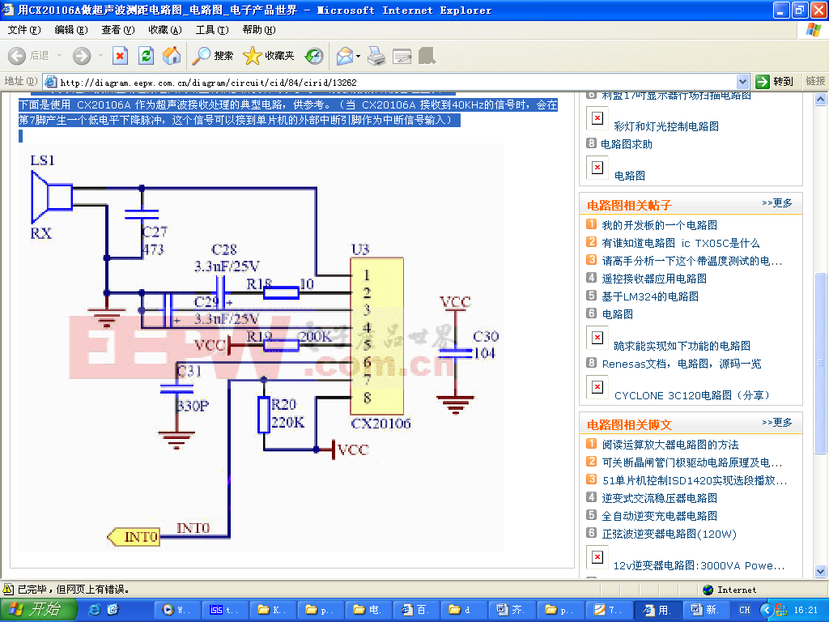

CX20106A，红外线/超声波接收专用芯片
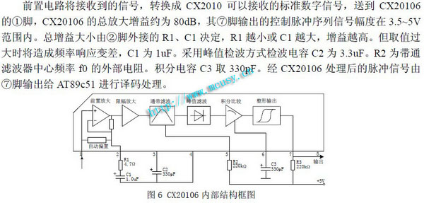
CX20106A红外线遥控接收前置放大电路，多适用于电视机。内部电路由前置放大器，自动偏置电平控制电路（ABLC）、限幅放大器、带通滤波器、峰值检波器和波形整形电路等组成。CX20106A是CX20106的改进型，二者之间的主要差别在于电参数略有不同。CX20106A也同样适用于超声波测试，主要频率在38KHZ~41KHZ，在超声波应用中通常选取40KHZ。
CX20106A适于配合超声波T/R发射/接收管的，点击以下链接：http://www.mcusy.cn/Product_Show.asp?id=24
1脚：
超声信号输入端，该脚的输入阻抗约为40kΩ。
2脚：
该脚与地之间连接RC串联网络，它们是负反馈串联网络的一个组成部分，改变它们的数值能改变前置放大器的增益和频率特性。增大电阻R1或减小C1,将使负反馈量增大，放大倍数下降，反之则放大倍数增大。但C1的改变会影响到频率特性，一般在实际使用中不必改动，推荐选用参数为R1=4.7Ω，C1=1μF。
3脚：
该脚与地之间连接检波电容，电容量大为平均值检波，瞬间相应灵敏度低；若容量小，则为峰值检波，瞬间相应灵敏度高，但检波输出的脉冲宽度变动大，易造成误动作，推荐参数为3.3μf。
4脚：
接地端。
5脚：
该脚与电源间接入一个电阻，用以设置带通滤波器的中心频率f0，阻值越大，中心频率越低。例如，取R=200kΩ时，f0≈42kHz，若取R=220kΩ，则中心频率f0≈38kHz。
6脚：
该脚与地之间接一个积分电容，标准值为330pF，如果该电容取得太大，会使探测距离变短。
7脚：
遥控命令输出端，它是集电极开路输出方式，因此该引脚必须接上一个上拉电阻到电源端，推荐阻值为22kΩ，没有接受信号是该端输出为高电平，有信号时则产生下降。
8脚：
电源正4.5～5.5V 极，
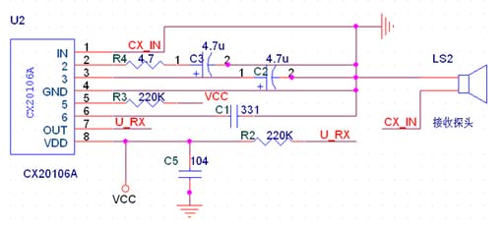

特别提示：
1. 对于CX20106的调试并不是像某些书上讲的那样十分简单，虽然外围器件少，但要做到稳定需要注意细节部分（比如2脚的阻容调试-即增益），另外若有示波器观察实际波形将在调试中很有帮助；
2. 当CX20106A 接收到40KHz（发射频率和解制必须一致）信号时，会在第7脚产生一个低电平下降脉冲，这个信号可以接到单片机的外部中断引脚作为中断信号输入用于计算时间差。在实际调试的时候只关心芯片的7脚在收到信号是是否有一个下降沿产生。在本电路的调试中，如果一直发射超声波，在7脚将会有周期的低电平产生。不会像通常认为的那样，即一直发射信号时，7脚一直为低电平。这是刚用CX20106时的一个常见错误。只要通过单片机来来计算发射信号时到收到信号是产生下降沿这段时间的长度，再通过数学计算，转化为距离，然后在显示器上显示。

